附件

个人申领职称电子证书操作指南

1.登录湖北政务服务网（http://zwfw.hubei.gov.cn/），建议使用电脑登录。

2.搜索栏输入“专业技术人员职称证书查验”



3.选择地区“鄂州市”后，然后点击“在线办理”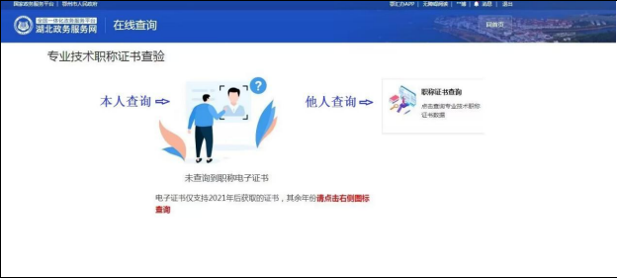

4.页面会自动弹出结果（第三方查询结果）

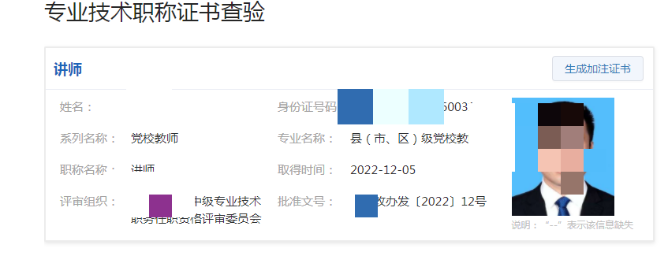

5.需要下载使用，就点击照片上方的生成加注证书，即可生成带时效的电子证书。（个人登录领取证书样式）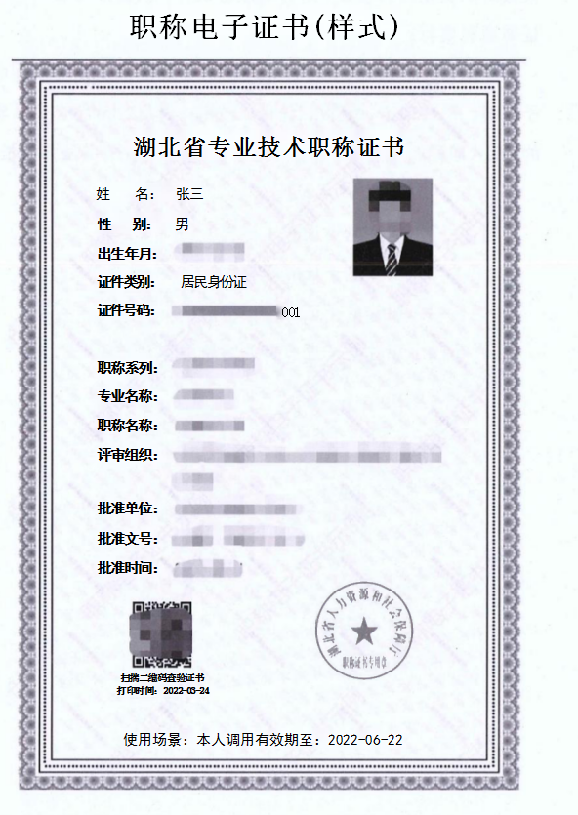

注意事项：

1.本指南针对已经采集到湖北省职称管理信息系统的人员（指通过网上申报以及职称初定人员），原则上个人领取的电子证书上的批准时间与任职时间应该保持一致。

2.湖北政务服务网需要实名注册登录，建议用鄂汇办app扫码登录。

3.申领人用此办法可以直接领取到职称电子证书，第三方可查询到证书的相关信息用于核验证书真伪。